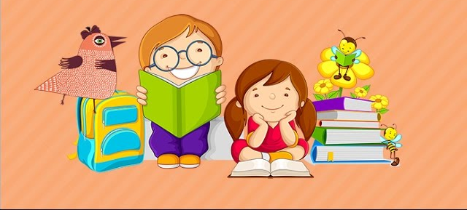
КАК ПРИВИТЬ ДЕТЯМ ЛЮБОВЬ К ЧТЕНИЮ?

Помните, что книга – это не наказание. Нельзя прерывать игру ребенка указанием срочно прочитать книгу, потому что её задали прочитать в школе. Важно, чтобы сам ребенок хотел читать.
Для этого можно использовать различные приемы.
Например:
- начинает читать взрослый, затем предложить дочитать ребенку;
- читать книжку по очереди - взрослый - ребенок и так далее;
- читать по ролям;
- предложить ребенку прочитать небольшой текст под картинкой, остальной текст дочитать взрослому;
- читать книгу всей семьёй (начинает папа, продолжает мама, заканчивает ребенок).
Для того чтобы ребенок хотел читать сам, нужно как можно больше ему читали взрослые. Установите правила в семье: перед сном кто-то из взрослых обязательно полчаса читает интересную книгу.
Устраивайте в семье обсуждение прочитанных книг (кто что прочитал, о чем, что заинтересовало, удивило, готов поделиться). В этих обсуждениях важно участвовать ребенку.
В длительных поездках (на автомобиле, поезде, самолёте) предложите ребенку послушать аудиокнигу. Обсудите с ним, кто из героев ему понравился, хотел бы ребенок еще послушать книгу этого автора, или другие его произведения.
- Читайте детям с самого рождения, этим вы расширяете его пассивный словарный запас, способствуете развитию речи.
- Поощряйте чтение детей вслух. Чтение вслух развивает речь, развивает эмоциональный интеллект, помогает выработать у ребенка мотивацию к обучению, творчеству, саморазвитию, позволяет ребенку искать и находить истинный смысл.
Радуйтесь каждому прочитанному слову ребенка, понимая, что это действительно его маленькие победы.
Не привлекайте его внимание к ошибкам в чтении, постарайтесь их поправлять самым незаметным образом, а если можно обойтись без этого, то и вовсе не поправляйте.

Берите для первого чтения только подходящие книжки - яркие, с крупными буквами, где много картинок и самое главное, яркий сюжет, за которым интересно следить.

Как хорошо уметь читать!
Взять книгу в руки и узнать,
Что в мире было до меня.
И для чего родился я.
К каким галактикам слетать,
Что посмотреть, кем быть, кем стать
Мне книга может рассказать,
Ведь только ей дано все знать.

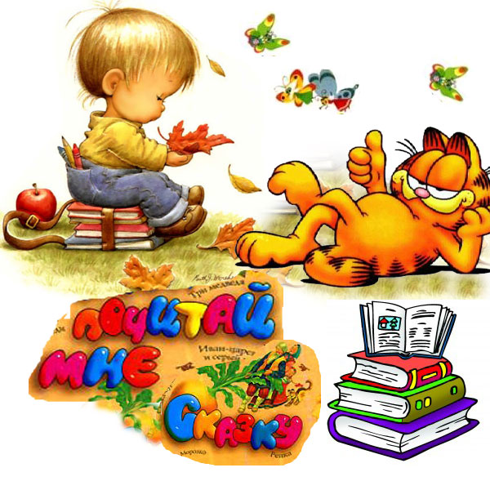
Материал подготовил педагог-библиотекарь МБОУ СОШ с. Маяк Соловьева О.Н.

